RC –генераторы
Для получения гармонических колебаний инфранизкой и низкой частот применение LC- генераторов нецелесообразно из-за больших величин индуктивности катушек и емкостей конденсаторов в колебательном контуре. В низкочастотном диапазоне колебаний RC – генераторы имеют высокую стабильность за счет применения резисторов и конденсаторов с хорошими параметрами. Кроме того, RC –генераторы при одинаковой мощности с LC –генераторами имеют малые габариты, массу и стоимость.
RC – генератор содержит усилитель и цепь обратной связи, являющуюся частотно-зависимой RC –цепью
RC –генератор с Г-образной RC –цепью обратной связи
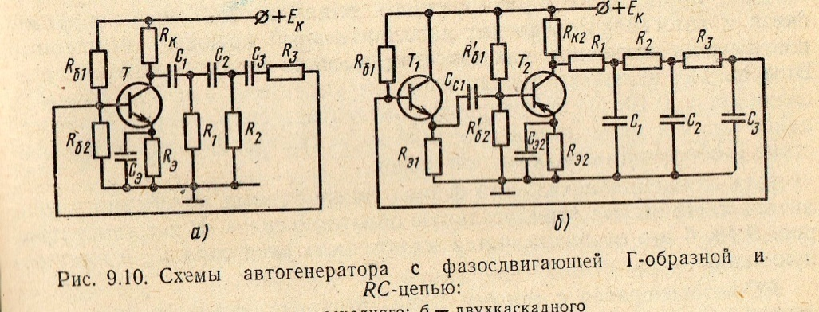
Этот автогенератор представляет собой каскад усилителя, охваченного положительной обратной связью. Входное и выходное напряжение сдвинуты по фазе на 180⁰. Если выходное напряжение подать непосредственно на вход усилителя , то получится обратная отрицательная связь. Следовательно для соблюдения условия баланса фаз , прежде. чем подать напряжение с выхода на вход, его необходимо сдвинуть по фазе еще раз на 180⁰. Эту задачу выполняет Г-образная RC –цепь, состоящая из 3-х одинаковых звеньев, причем каждое звено сдвигает фазу на 60⁰. При условии, что R1 = R2 = R3 =R и С1=С2=С3= С и при коэффициенте усиления в 3-х звенной цепи 29 автогенераторы генерируют наиболее низкую частоту. Для изменения частоты необходимо изменять одновременно либо все сопротивления, либо все емкости в обратной связи.
RC – генератор имеет ряд недостатков:
- Цепь обратной связи сильно шунтирует каскад усилителя вследствие чего снижается Кус и нарушается условие баланса амплитуд или возникающие колебания неустойчивы
- Генерируемые колебания имеют значительное искажение формы.
Для уменьшения шунтирующего влияния RC –цепей обратной связи в автогенератор вводят дополнительный каскад – эмиттерный повторитель. Этот каскад включают между выходом усилителя и цепью О.С., эмиттерный повторитель сохраняет условие баланса фаз.
Для снижения искажения формы генерируемых колебаний в усилитель часто вводят отрицательную обратную связь, это осуществляется за счет включения резистора Rэ в эмиттерную цепь.
Автогенераторы нашли применение в промышленной электронике. Автогенераторы высокой частоты используют для контроля состава и качества различных веществ , для сварки диэлектриков и металлов. Автогенераторы низкой частоты используют для механической обработки различных материалов.

